* ***Ejercicio práctico***

**Introducción a Android**

Crear una aplicación utilizando Android Studio con las siguientes especificaciones:

* + Nombre: AppPractica1
  + Nombre del paquete: com.curso.android.app.practica.uno
  + Versión mínima a soportar: Android 5
  + Basa en un template del tipo: Vista Primaria con Detalle (No esta ese template en la versión Giraffe de Android Studio) se utiliza uno similar.

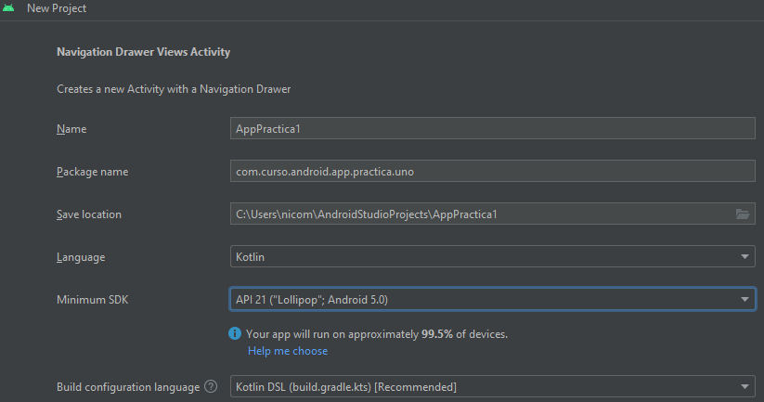

* ***Actividad 1***

**Crear un emulador del tipo Tablet, con un tamaño de pantalla de al menos 8”.**

* 1. Correr la aplicación en el emulador en orientación Portrait (vertical).

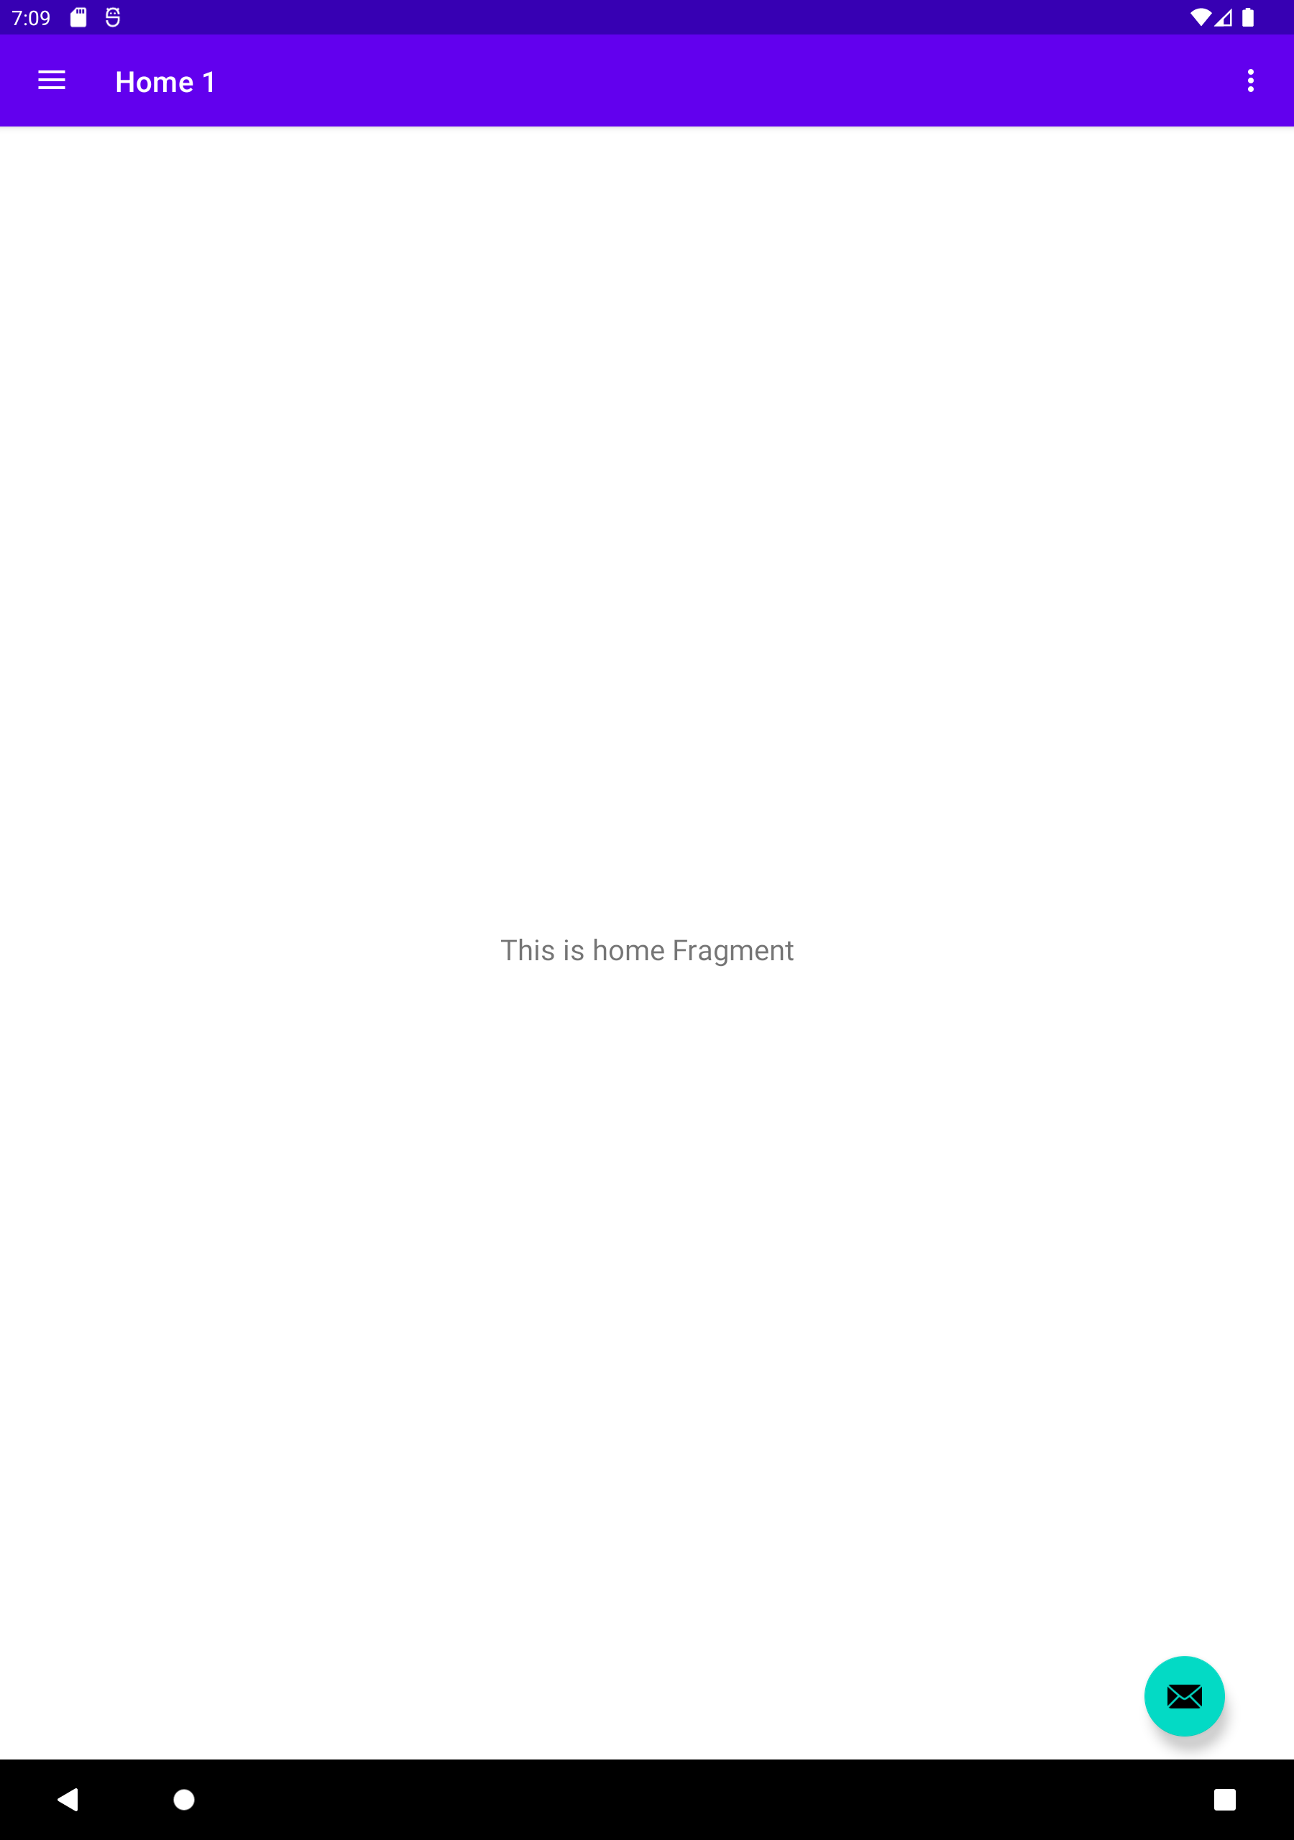

* 1. Correr la aplicación en el emulador en orientación Landscape (horizontal).

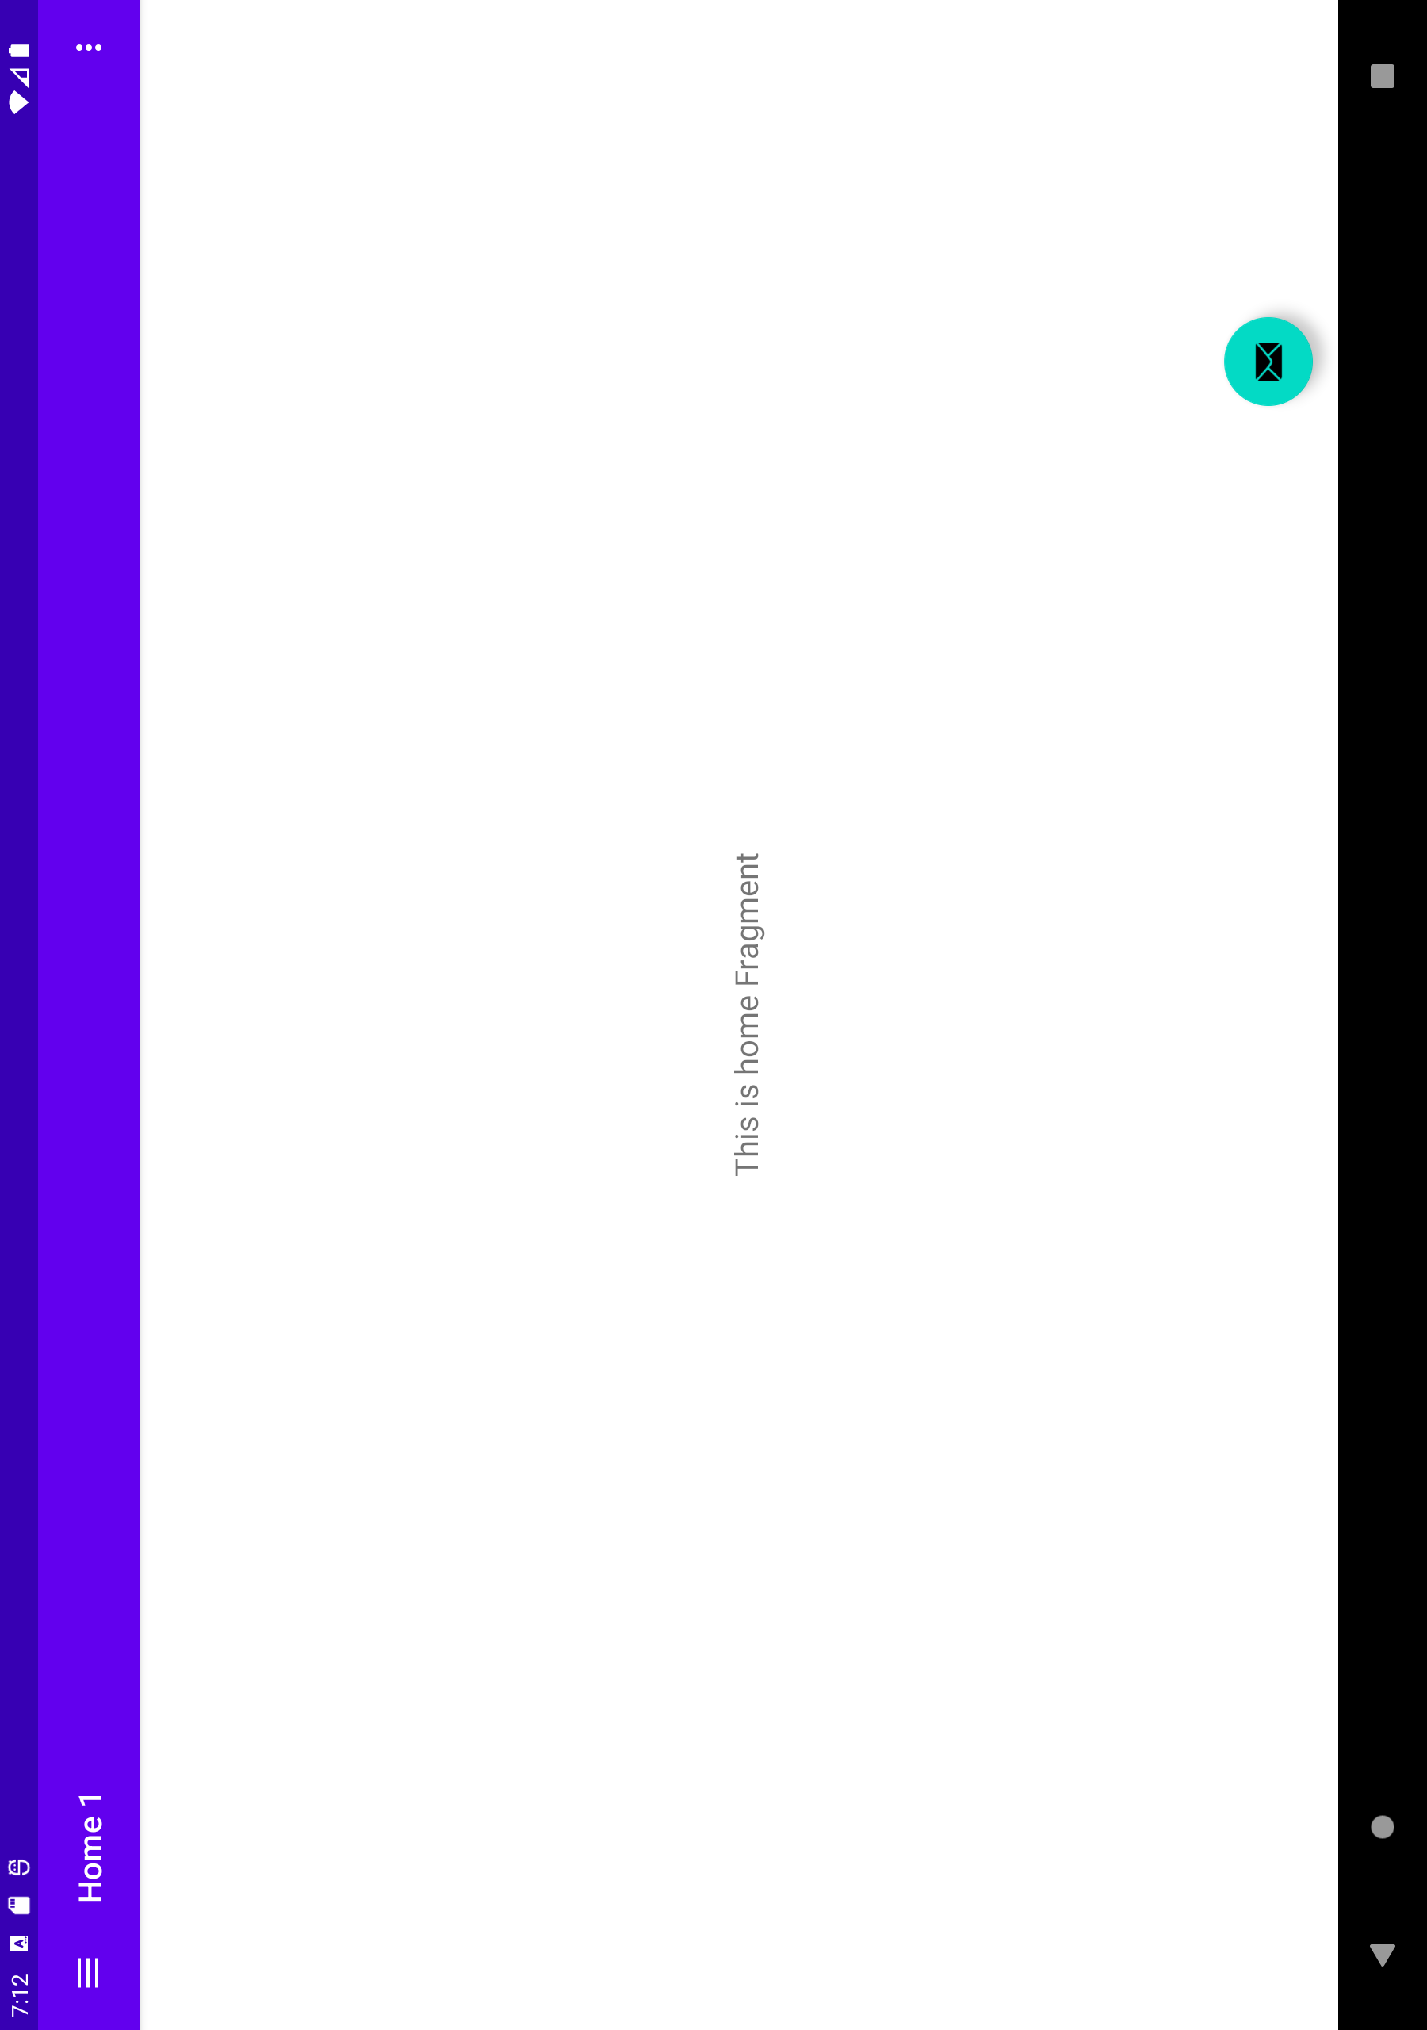

* ***Actividad 2***

**Crear un emulador del tipo Teléfono.**

* 1. Correr la aplicación en el emulador en orientación Portrait (vertical).

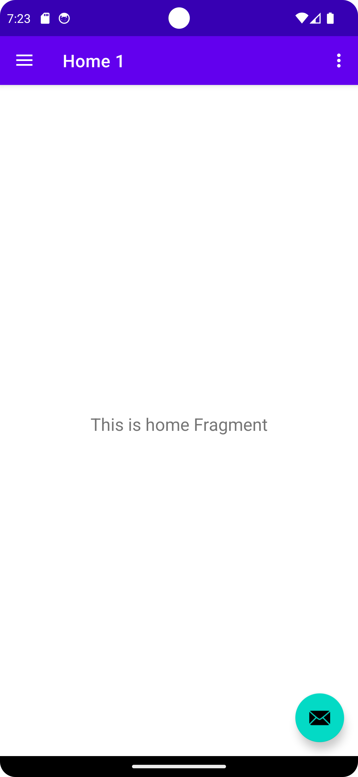

* 1. Correr la aplicación en el emulador en orientación Landscape (horizontal).

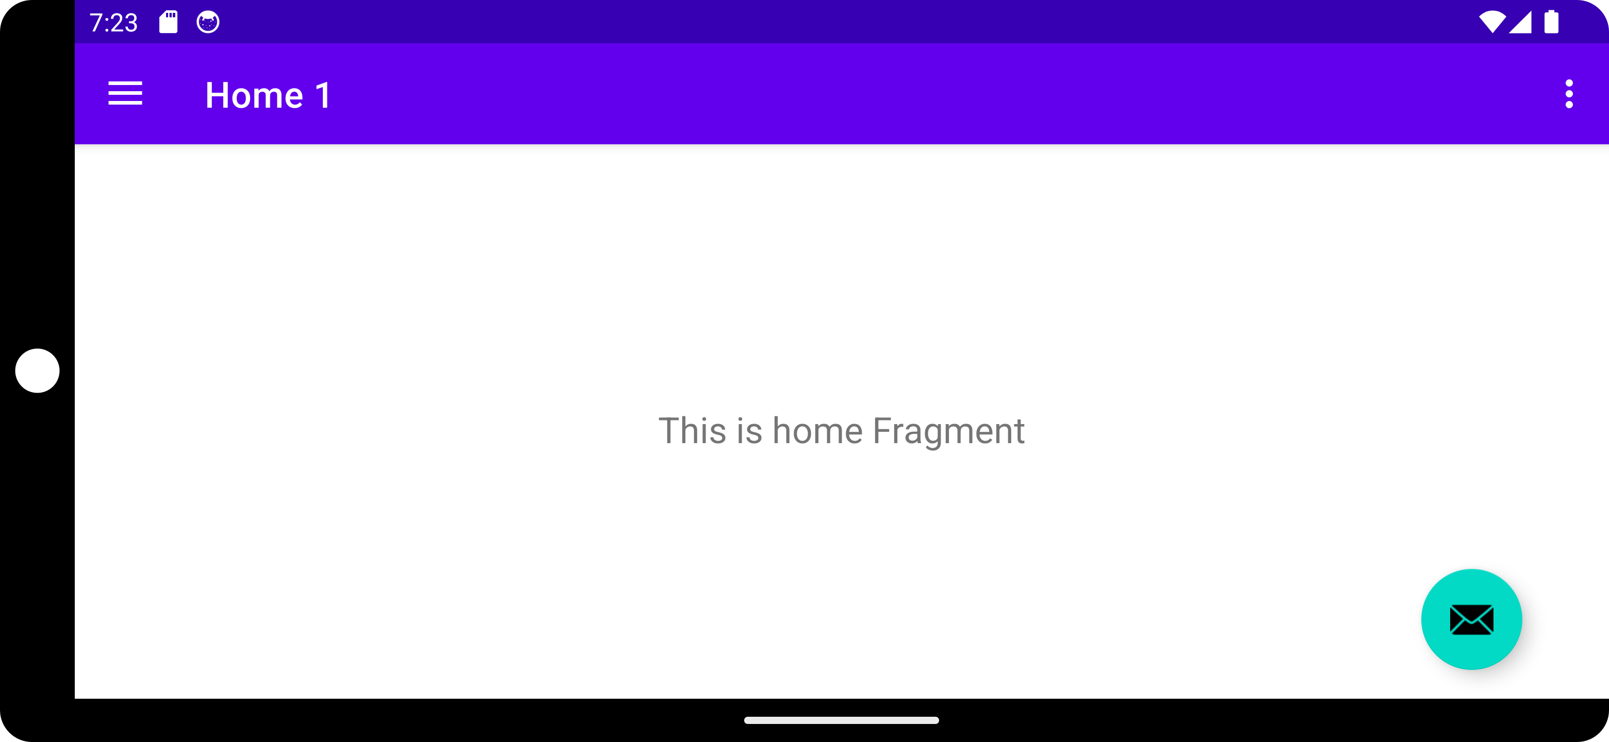

* ***Actividad 3***

**En ambos los casos:**

* 1. Indicar que configuración tiene cada emulador creado (versión de Android, tamaño de pantalla, memoria RAM).

Configuración del emulador de la Tablet:

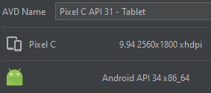

Android API 34, Pantalla de 9.94” y 2048MB (2GB) de RAM.

Configuración del emulador del celular:

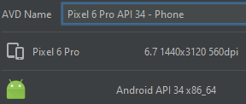

Android API 34, Pantalla de 5.7” y 1536 (1.5GB) de RAM.

* 1. Realizar capturas de pantalla de cómo se ven todas las pantallas de la aplicación en cada configuración.

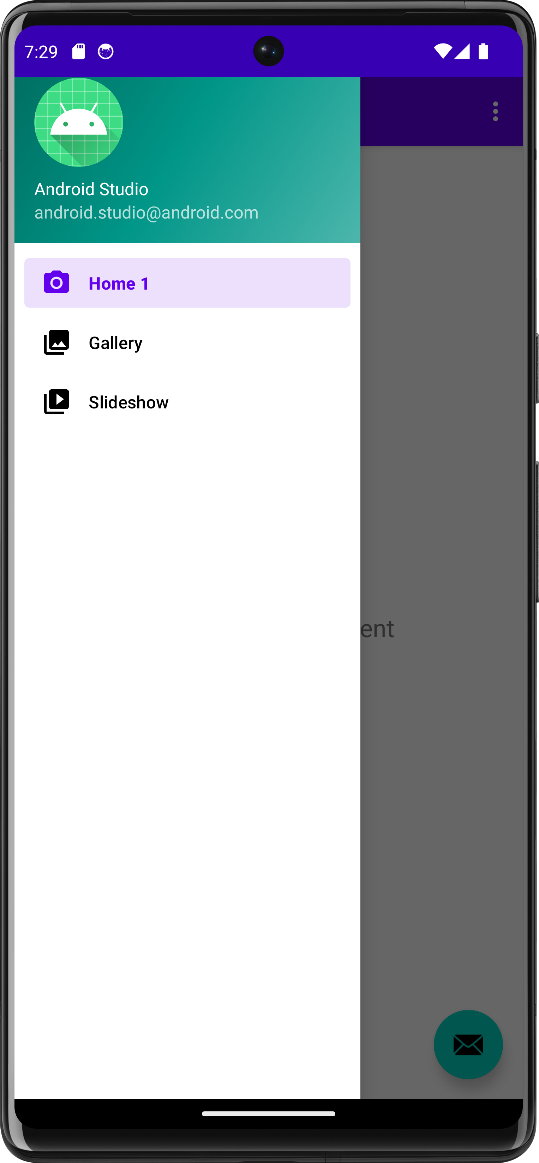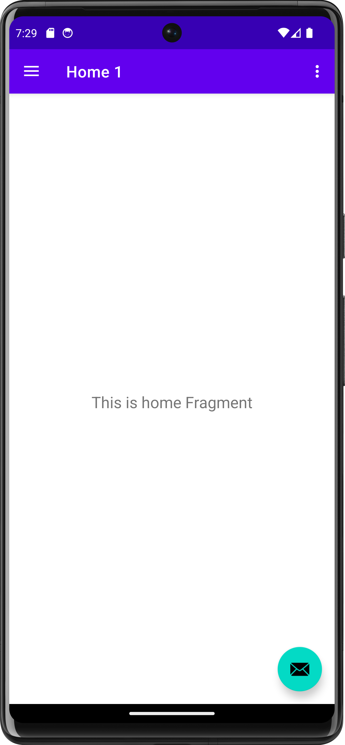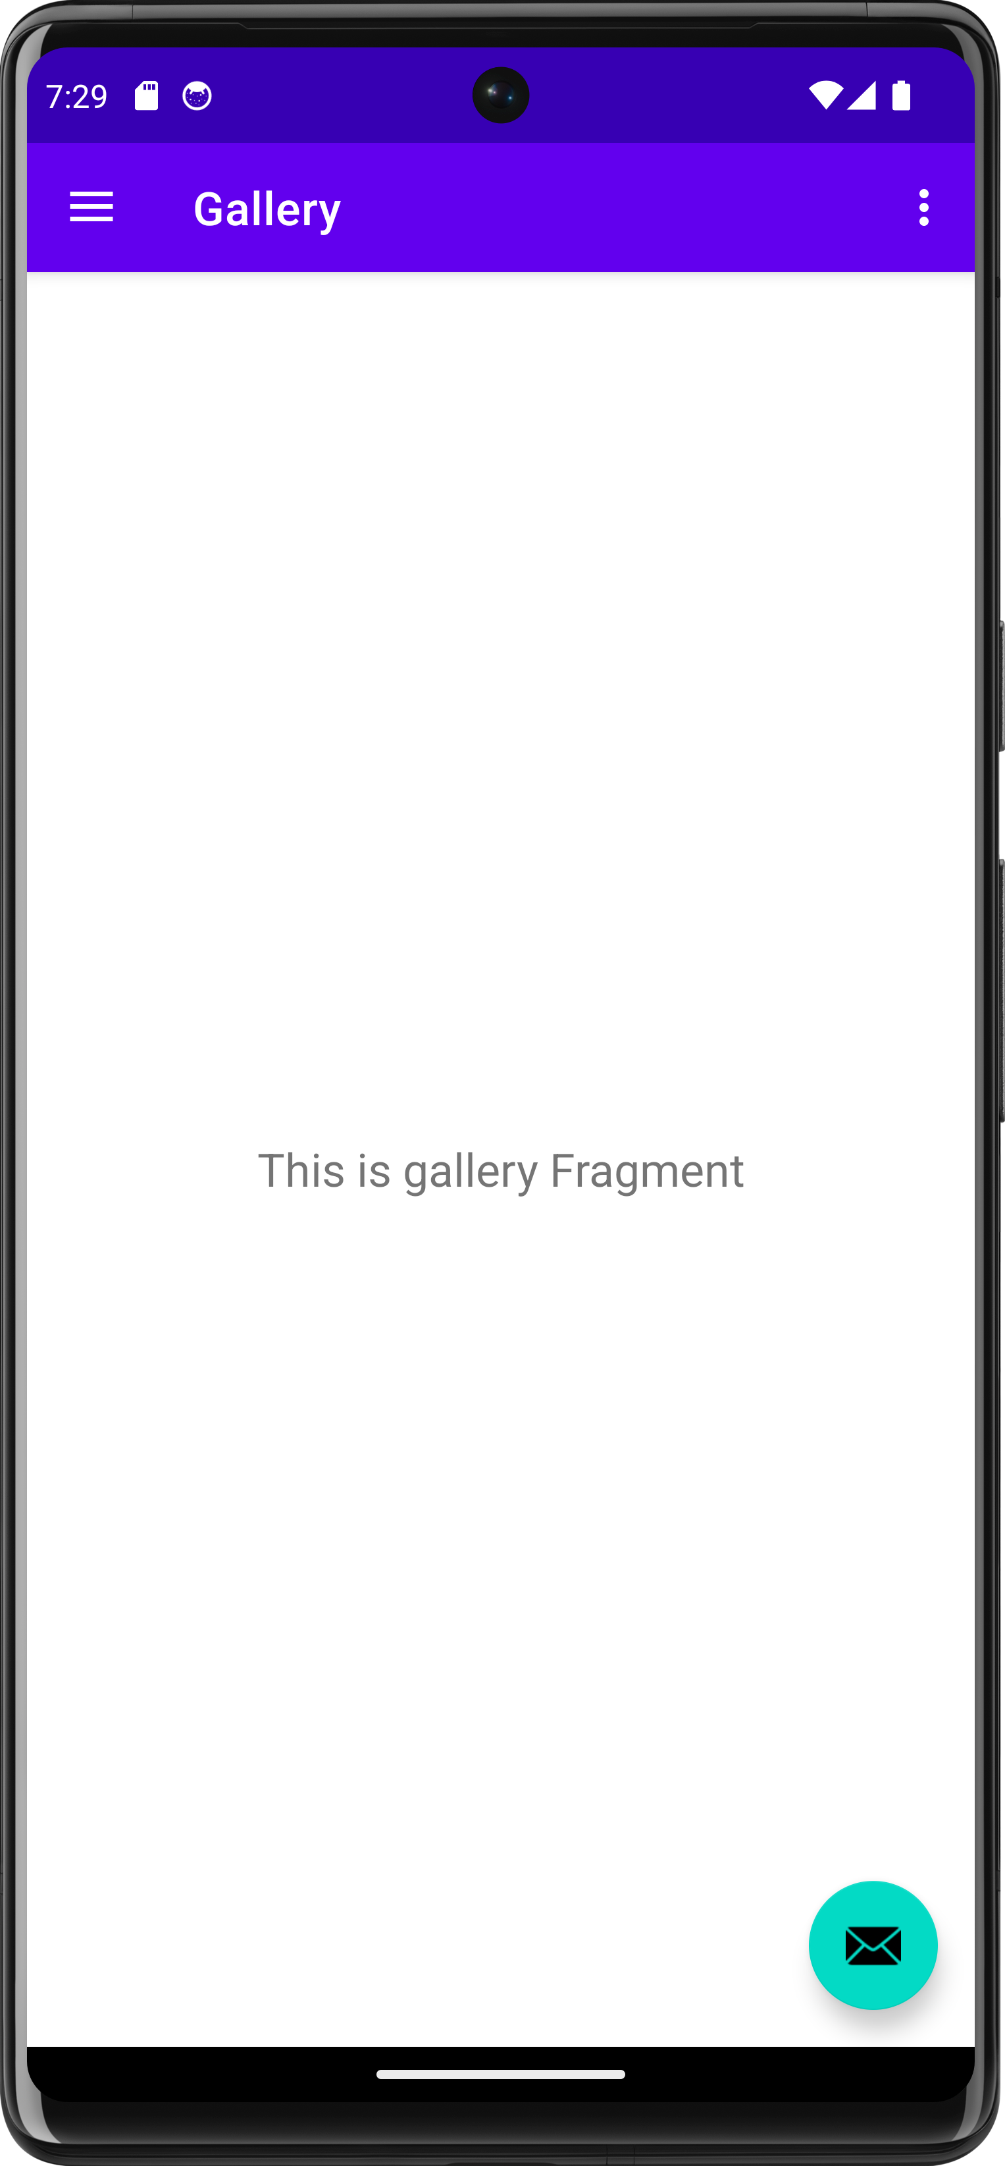

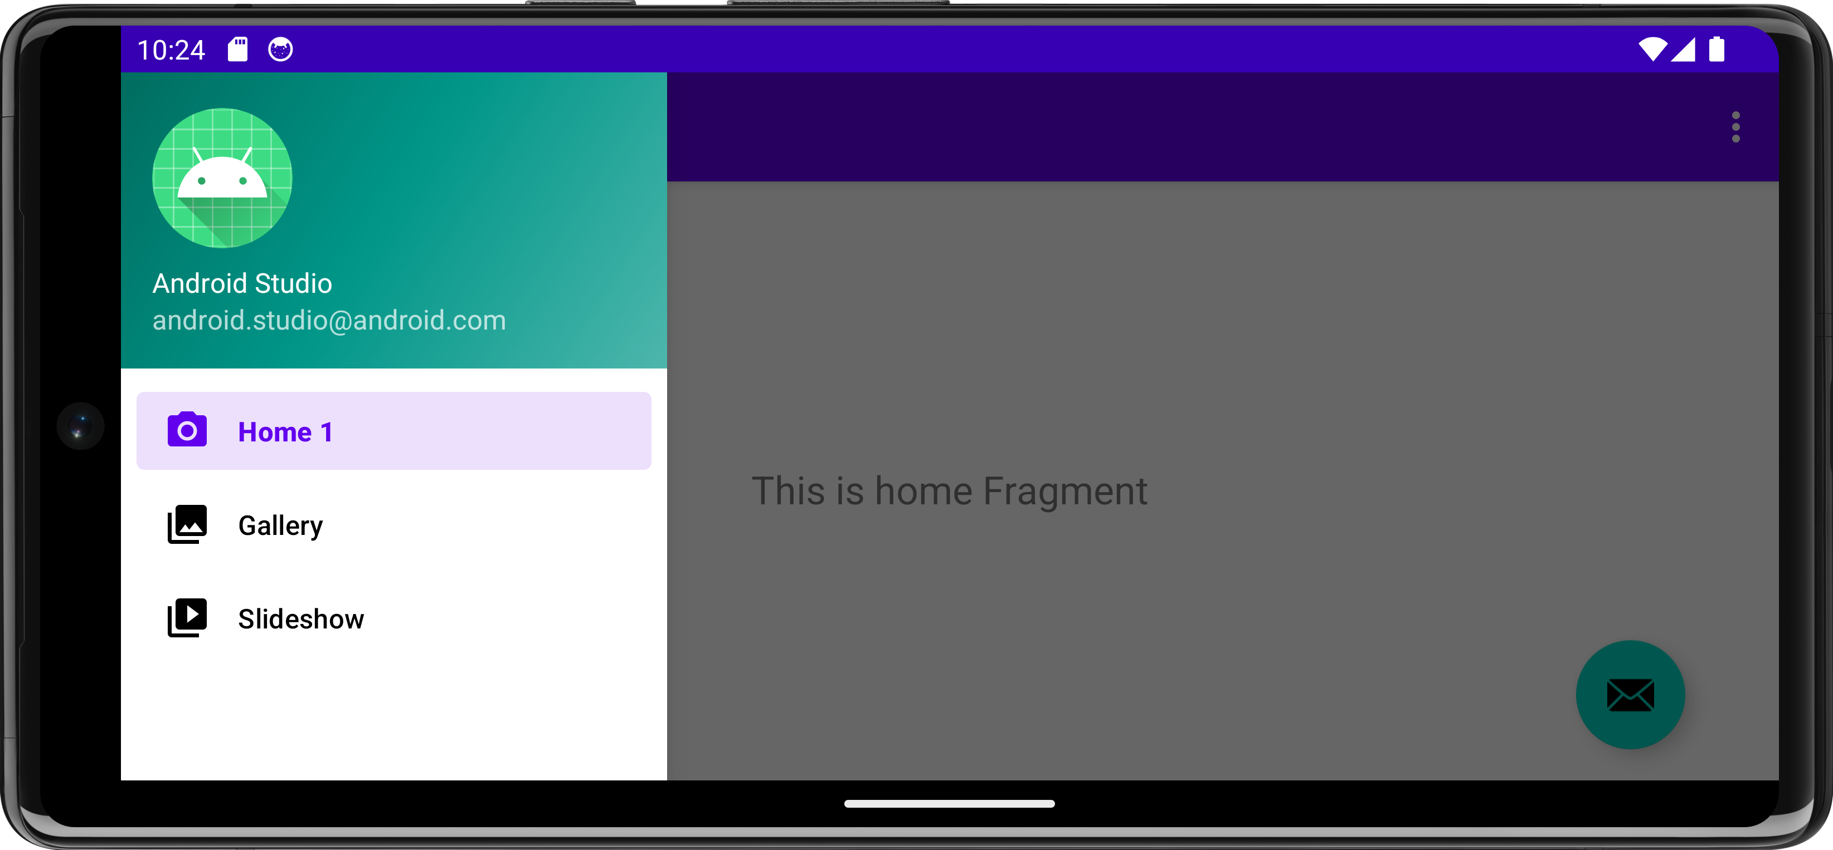 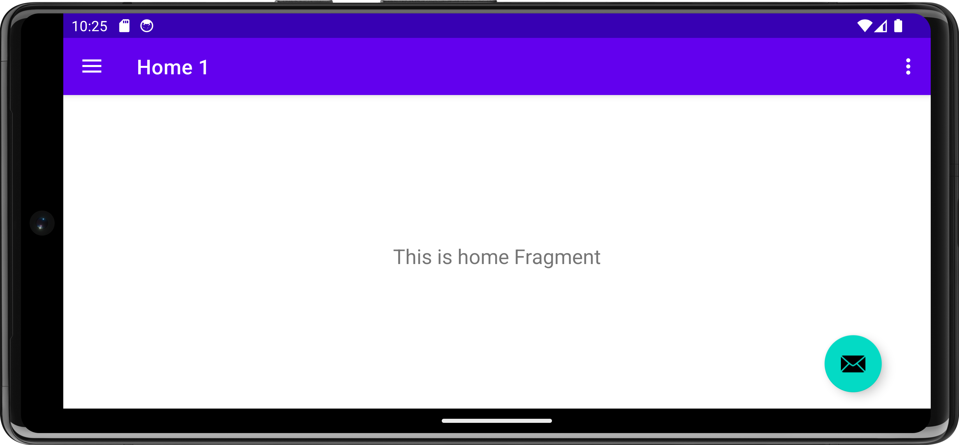 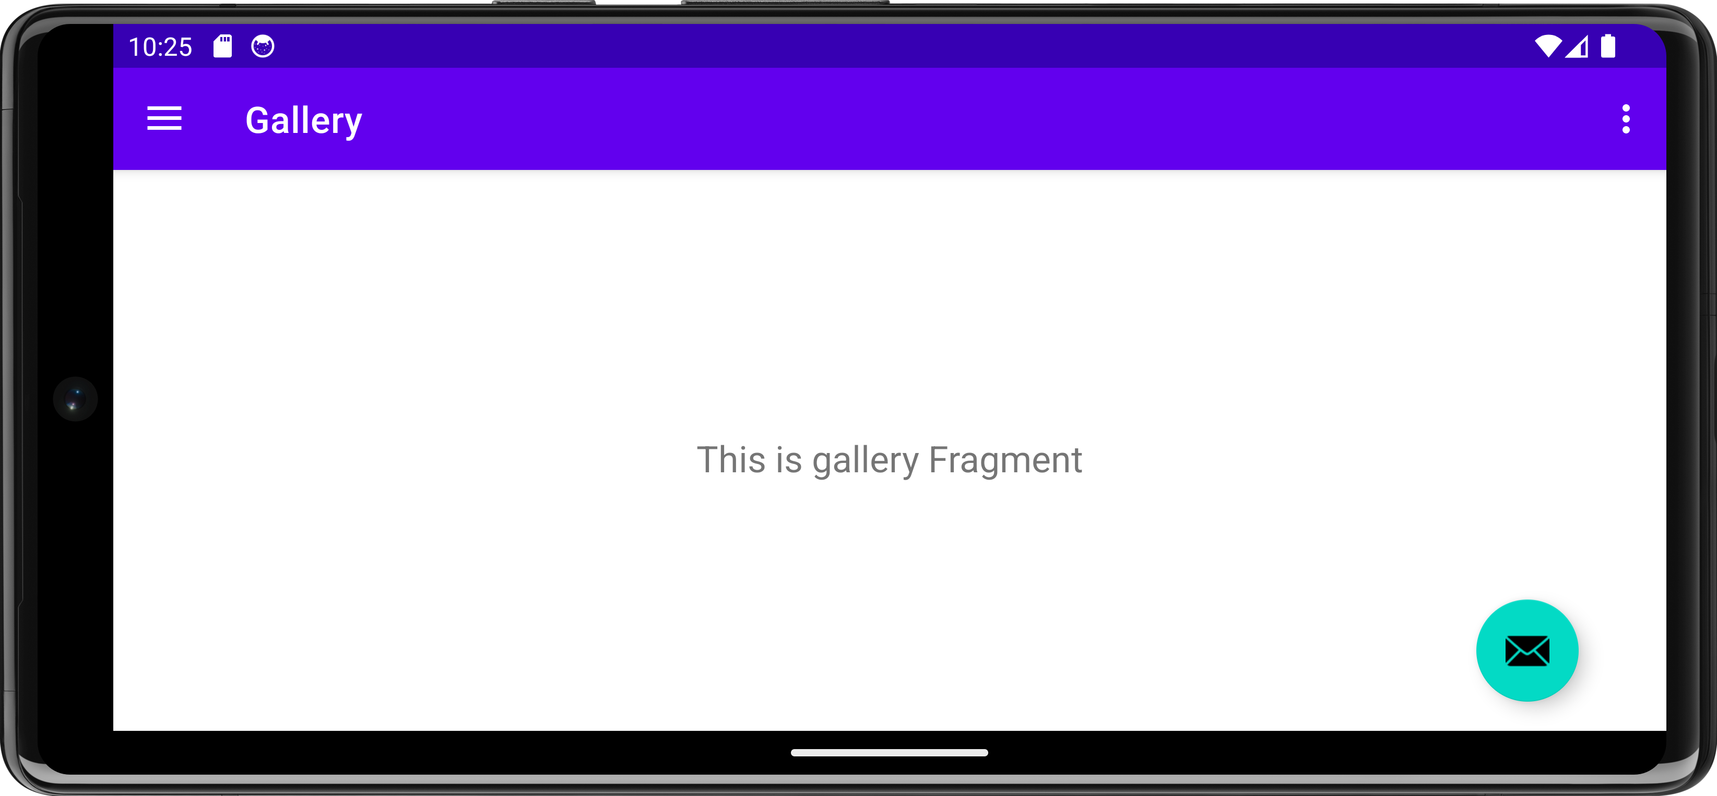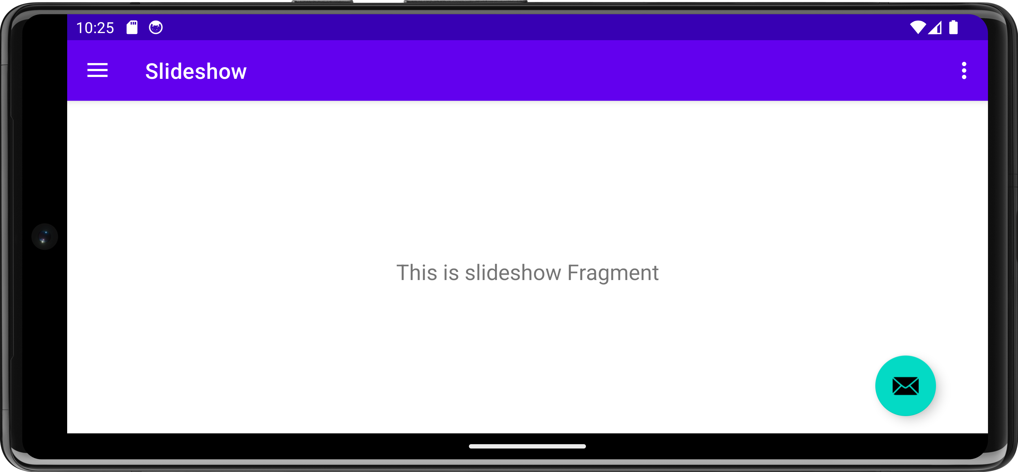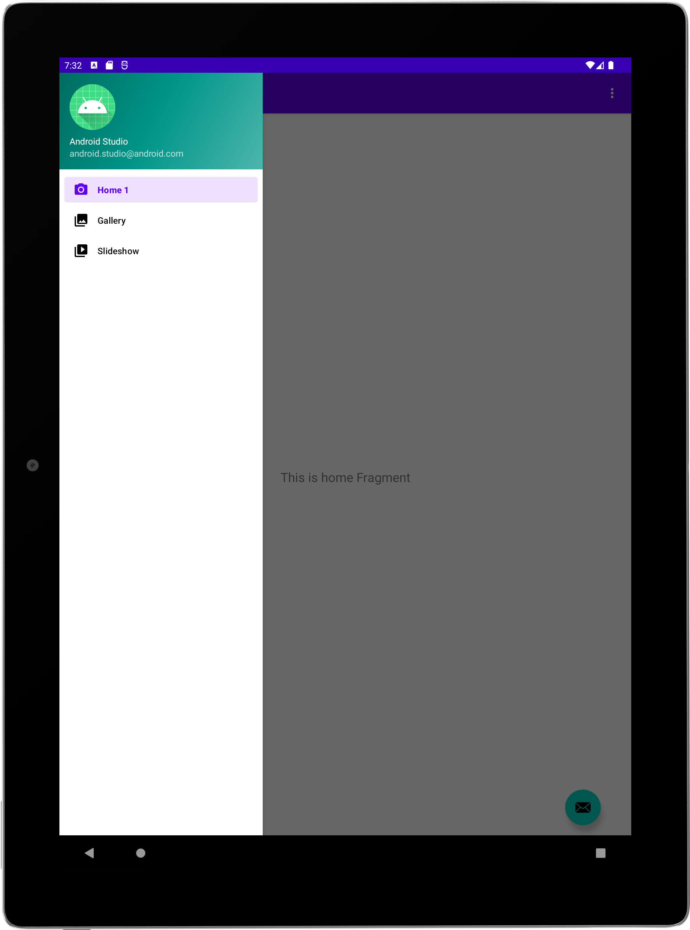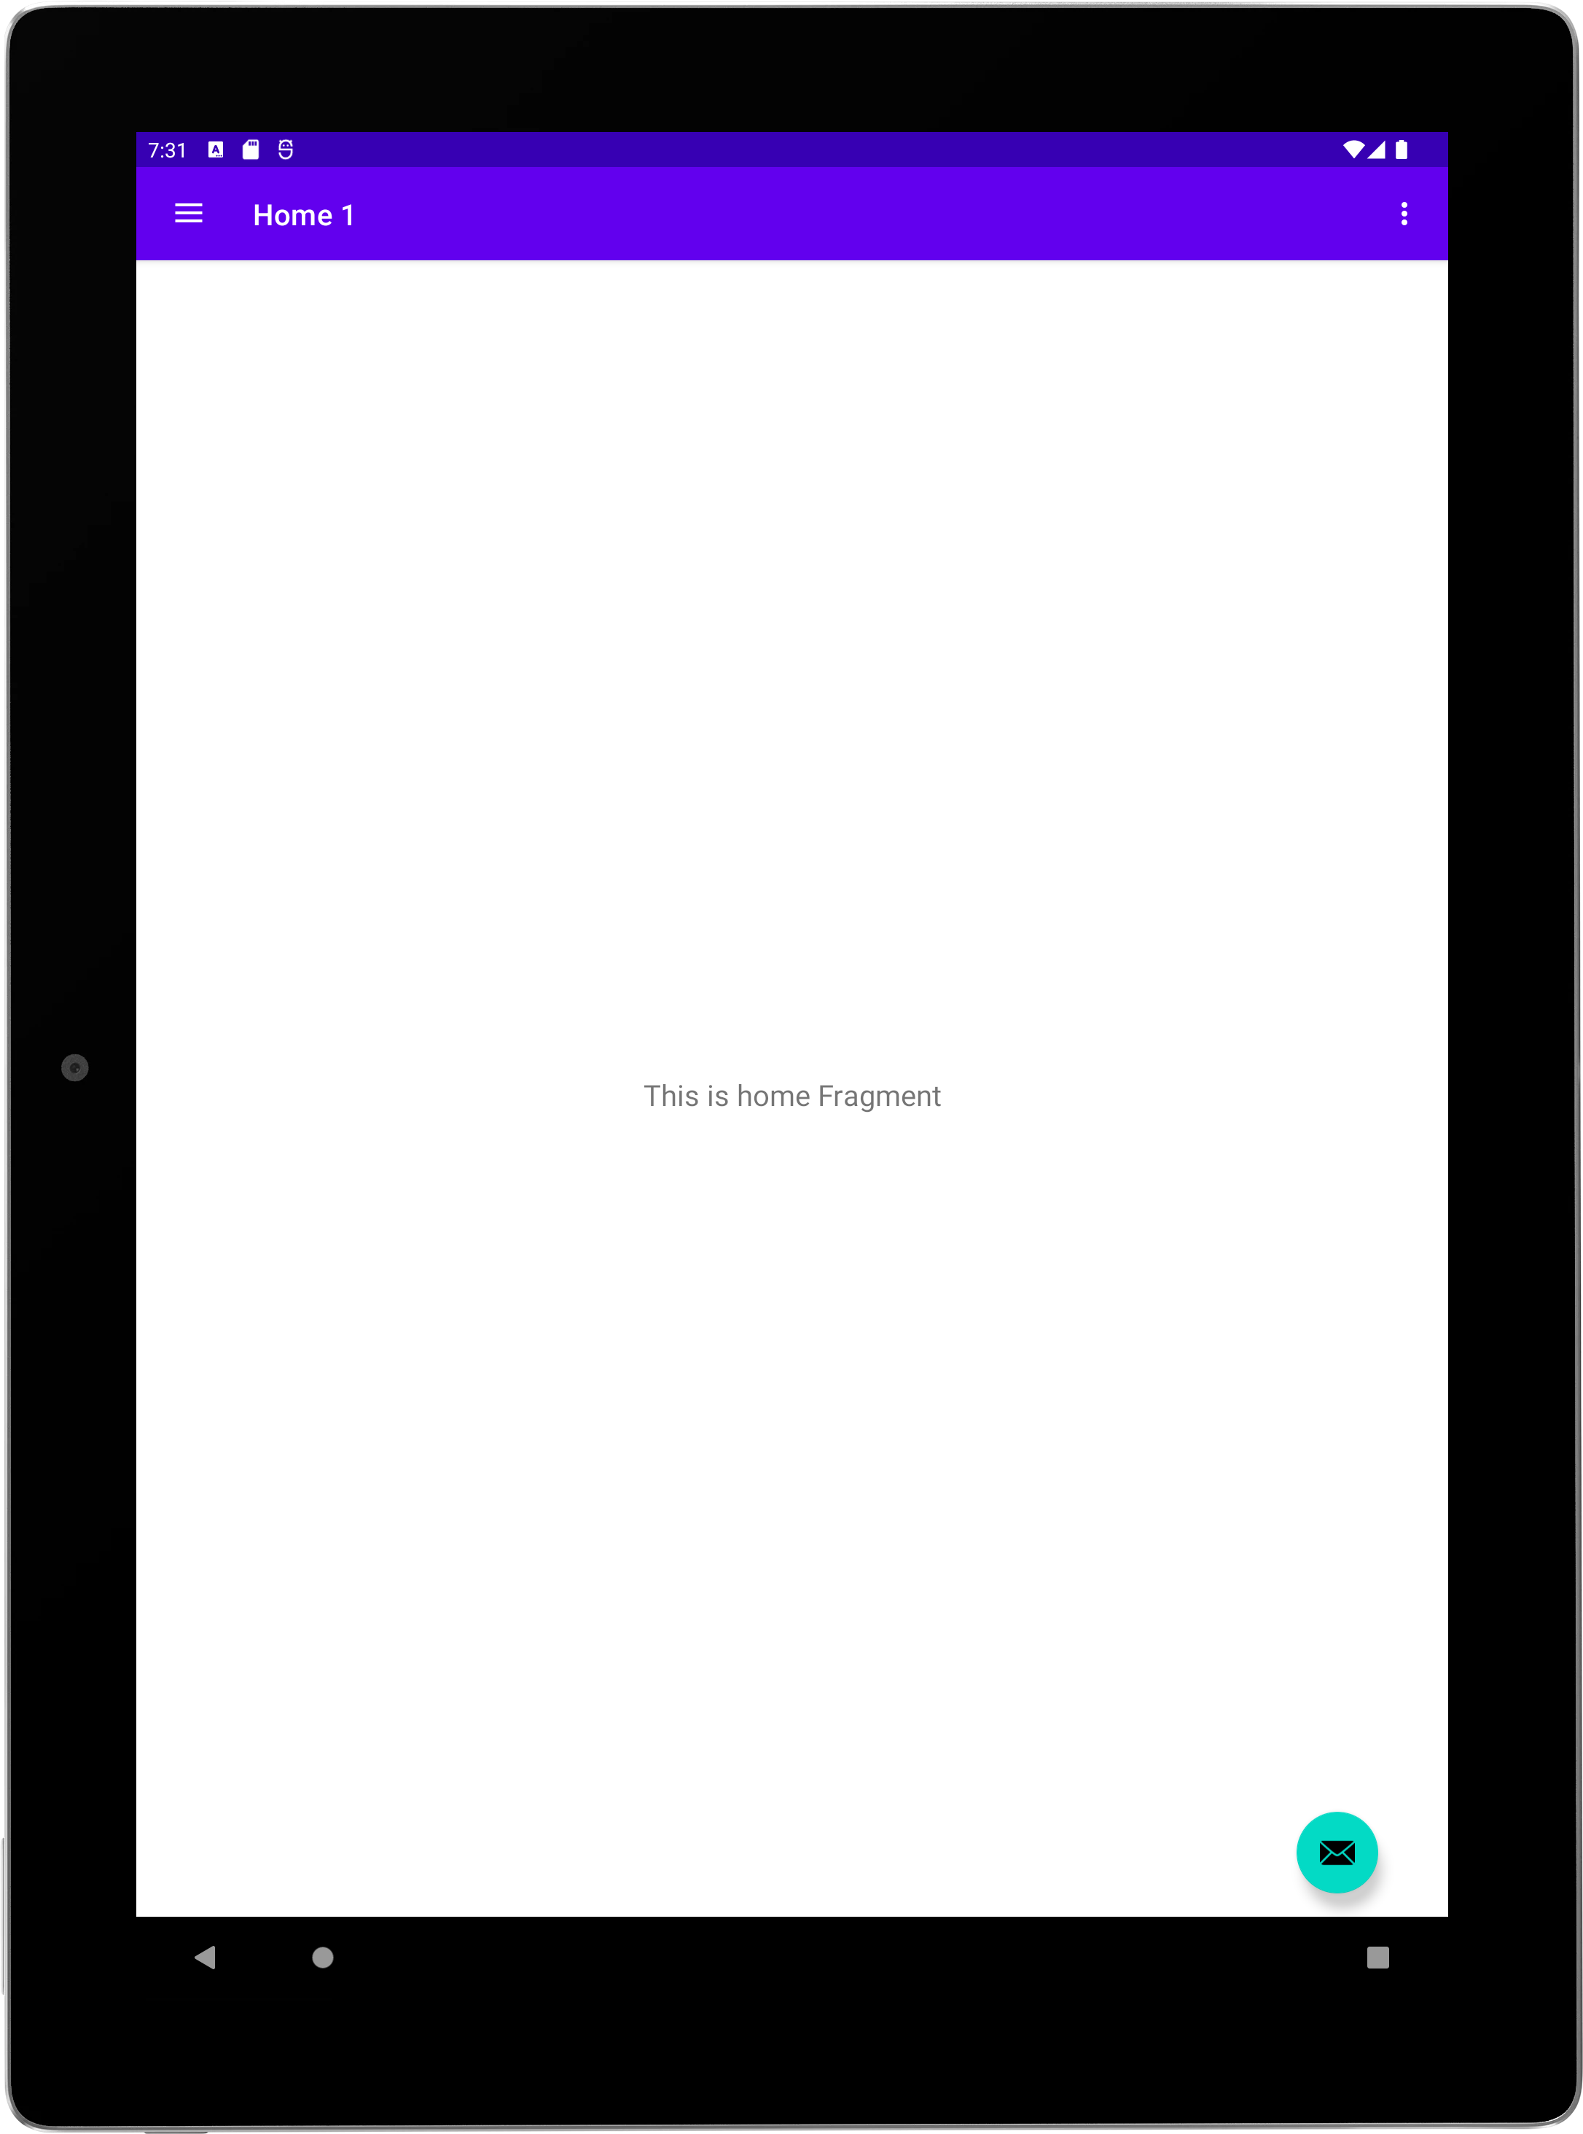

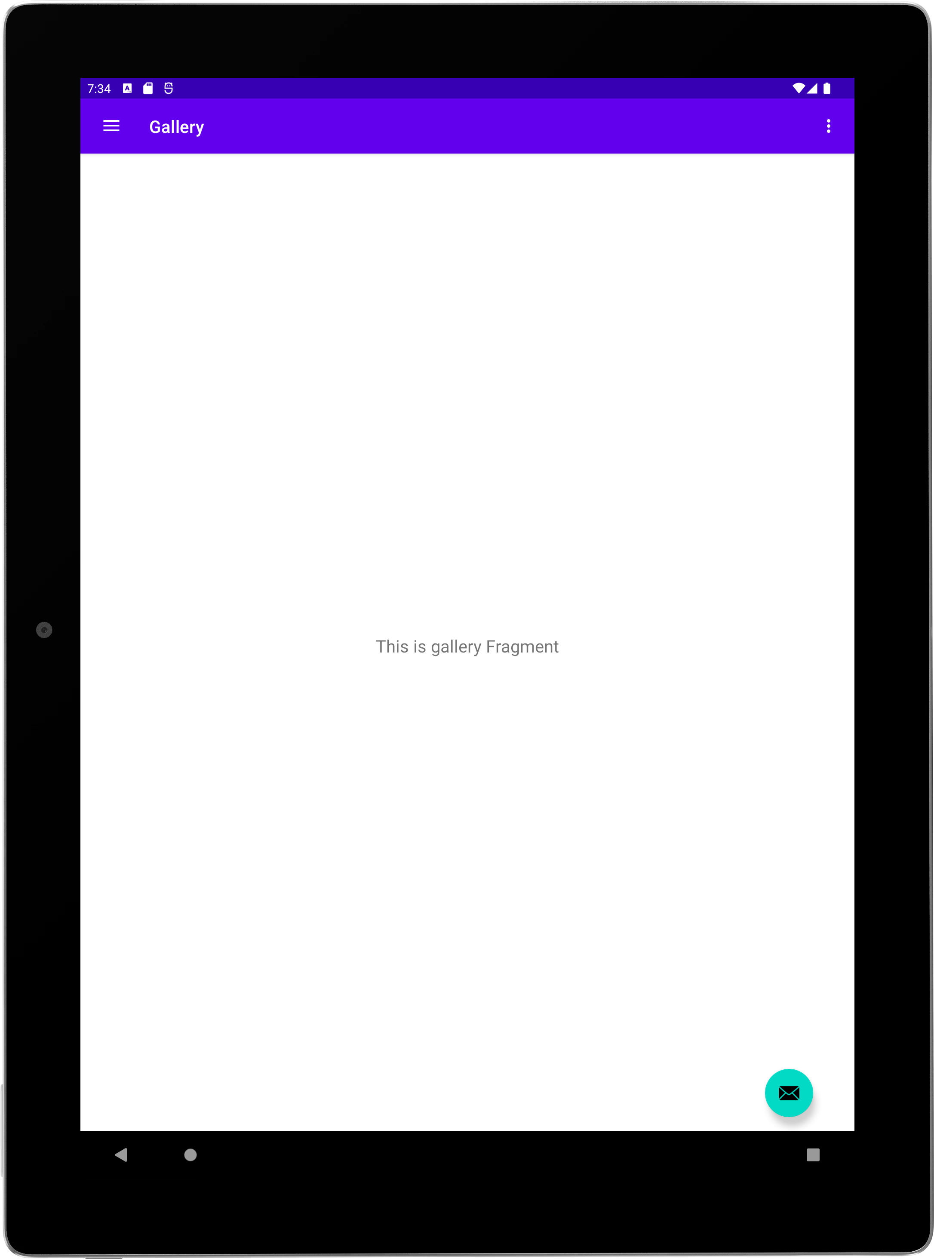 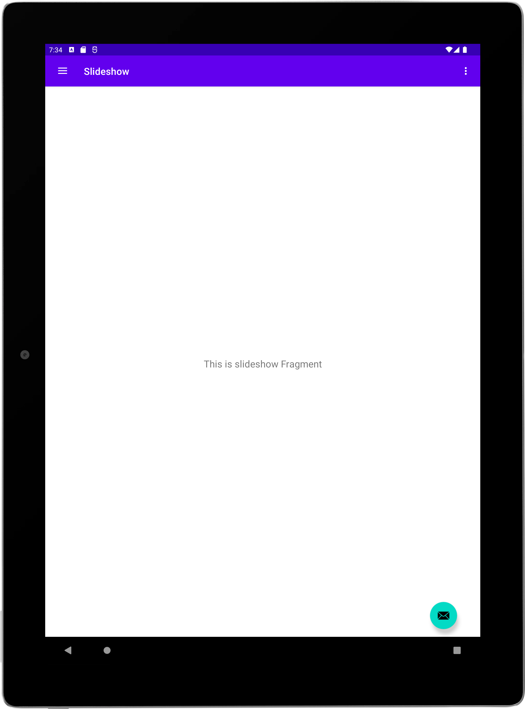

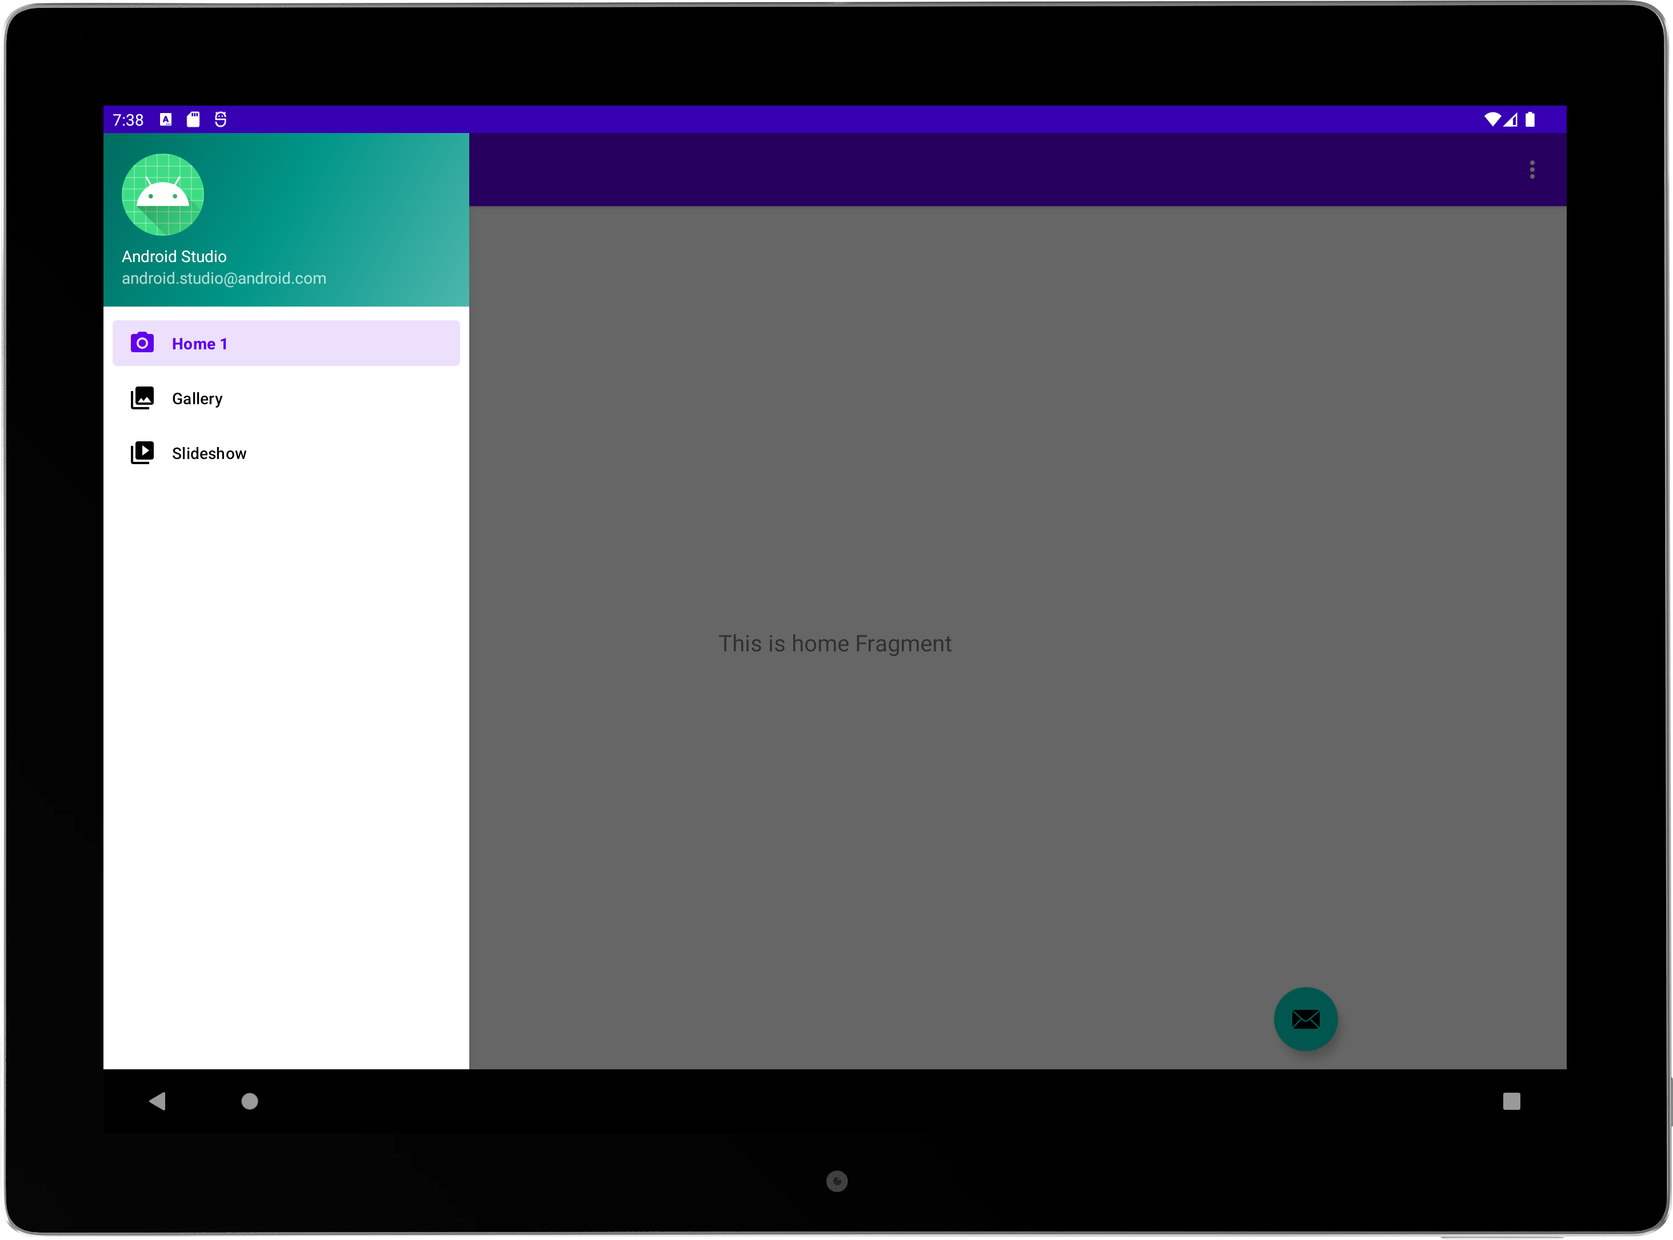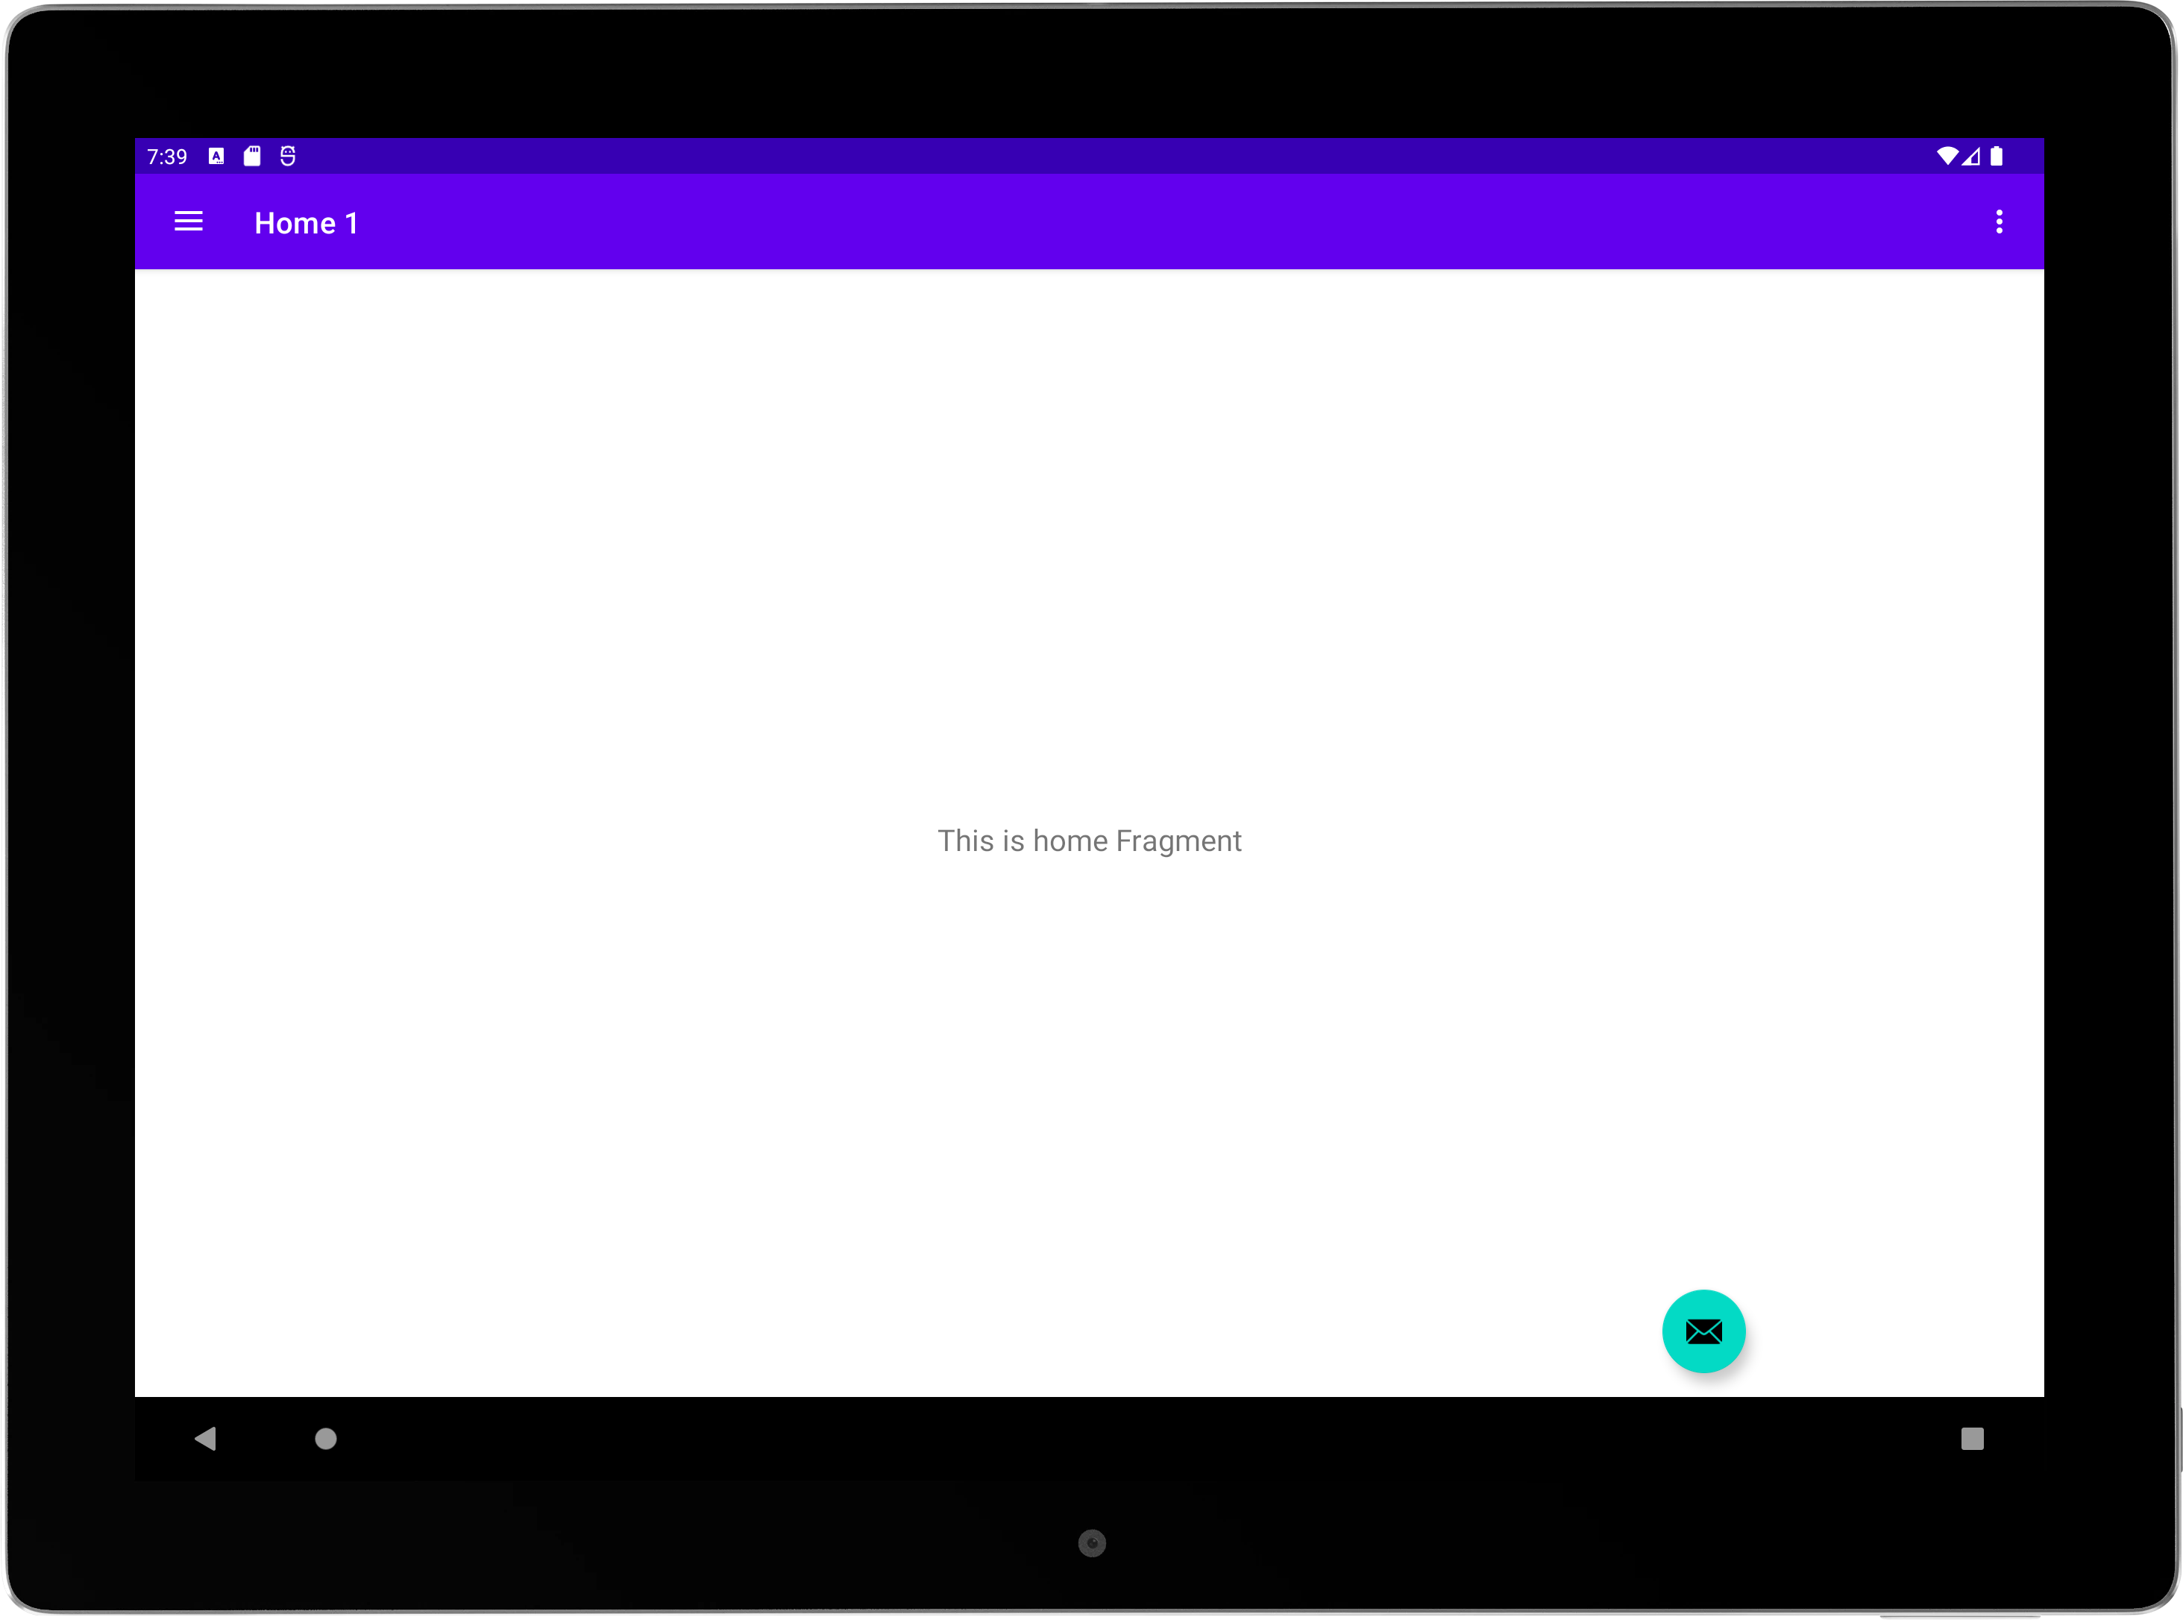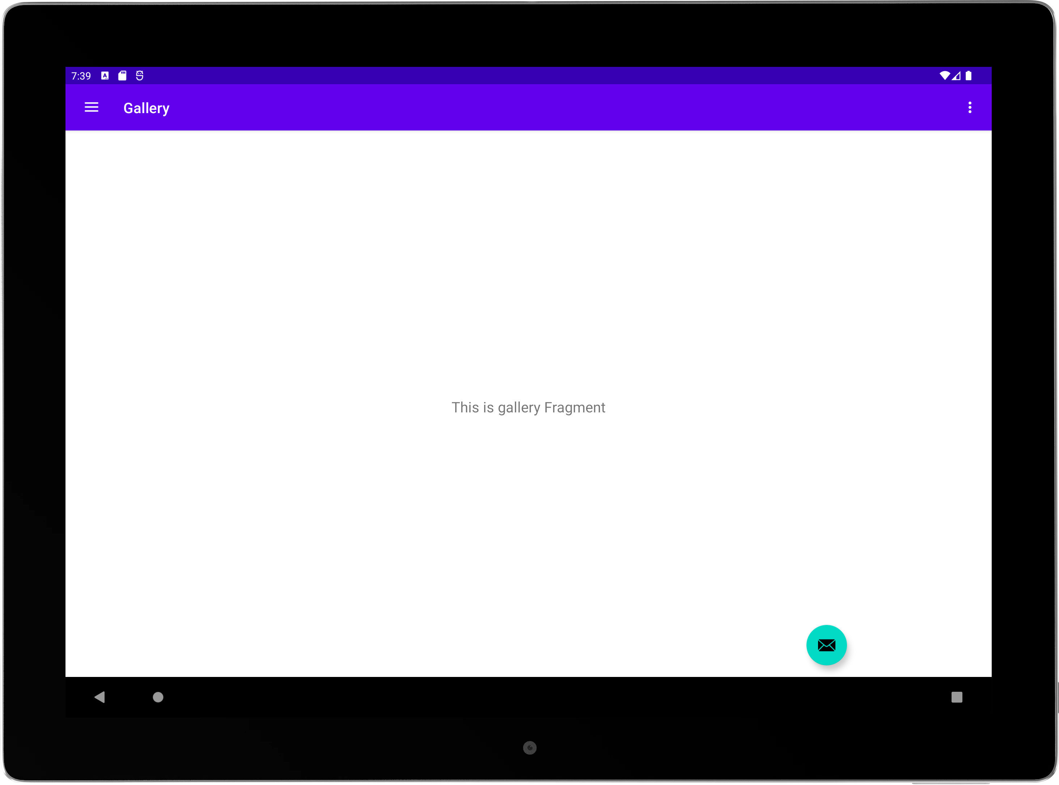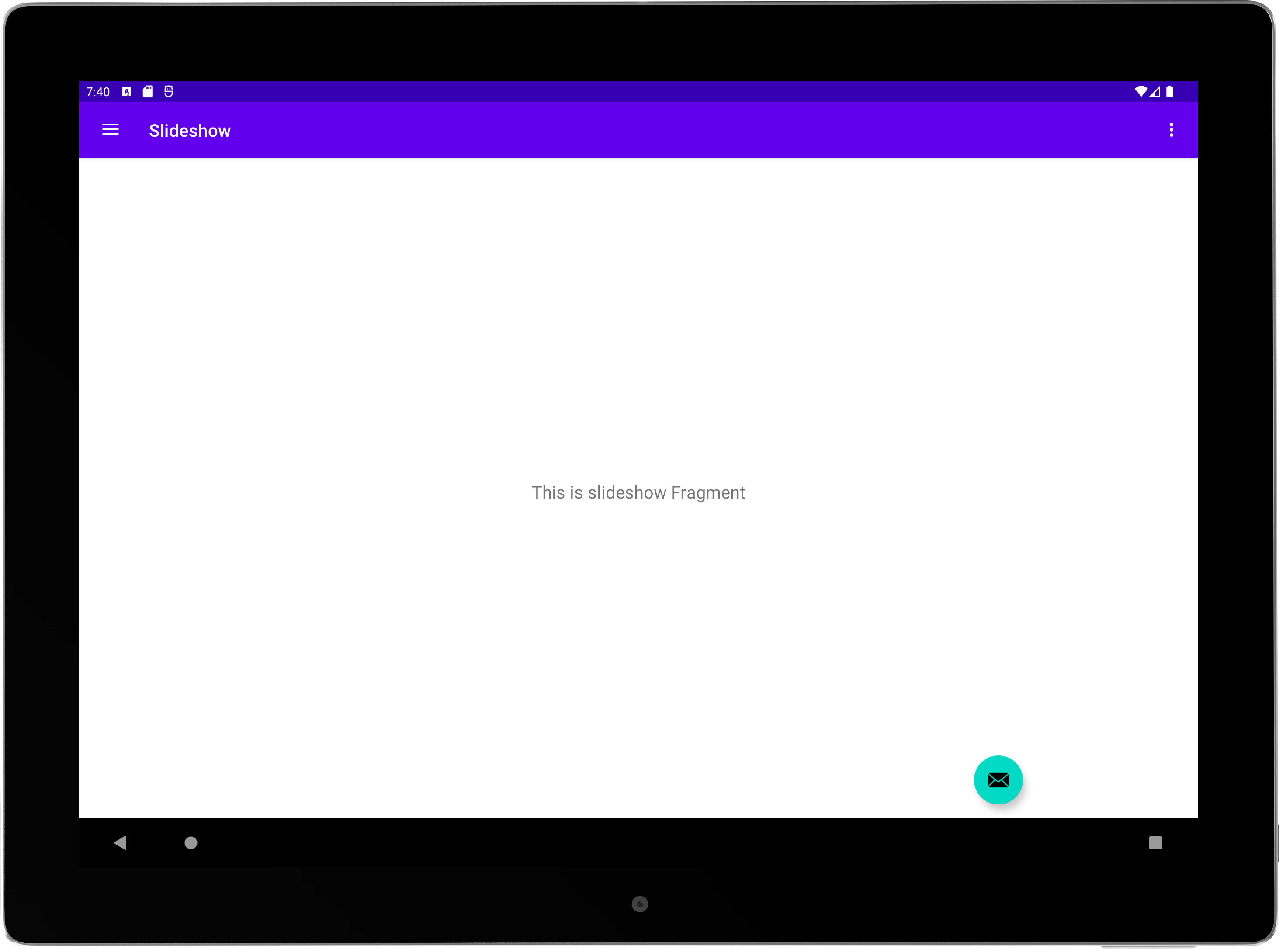

* ***Actividad 4***

¿Qué diferencia observás en el funcionamiento de la aplicación en una tablet con orientación Landscape y un teléfono con orientación Portrait?

Que la aplicación en la Tablet permite ver dos fragmentos al mismo tiempo, y en el teléfono en portrait solo un fragmento a la vez.

* ***Actividad extra***
  1. ¿En qué archivo está el nombre de tu aplicación? Probá cambiarlo y correr la aplicación nuevamente.

El nombre de mi aplicación, se encuentra en el archivo de Manifiesto AndroidManifest.xml



Y se edita desde el archivo ubicado en res/values/strings.xml

* 1. ¿Y el ícono?

La ubicación del icono de mi aplicación se lo encuentra en el archivo de Manifiesto AndroidManifest.xml



El archivo del icono está dentro de la carpeta mipmap/ic_launcher

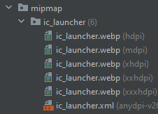

Para crear un icono nuevo:

